รายงานการปฏิบัติราชการประจำ เดือน มีนาคม ๒๕๖๗
ปีงบประมาณ พ.ศ. ๒๕๖๗
สถานีตำรวจภูธรบ้านไผ่ จังหวัดขอนแก่น
สถานีตำรวจภูธรบ้านไผ่ มีภารกิจในการป้องกันปราบปราม สืบสวน ติดตามจับกุม ผู้กระทำผิดกฎหมาย ปกป้องสถาบันชาติ ศาสนา พระมหากษัตริย์ การรักษาความสงบเรียบร้อยและความมั่นคงภายในประเทศ การอำนวยความเป็นธรรม นั้น
จึงได้รวบรวมสรุปผลการดำเนินงานที่สำคัญในปีงบประมาณ พ.ศ.๒๕๖7 ( ผลการปฏิบัติ เดือน มกราคม 2567 ) ประกอบด้วยภารกิจตามแผนปฏิบัติราชการรายปี (๒๕๖7) และโครงการสำคัญของ สถานีตำรวจภูธรบ้านไผ่ ซึ่งมีกรอบการดำเนินงานสอดคล้องกับยุทธศาสตร์ซาติ ๒0 ปี แผนทุกระดับที่เกี่ยวข้องกับภารกิจกรมกรปกครอง โดยยืดหลักธรมาภิบาลและบูรณาการร่วมกับทุกภาคส่วน เพื่อให้การปฏิบัติงานในทุกมิติ นำพาประเทศไปสู่ความมั่นคง มั่งคั่ง ยั่งยืน และมุ่งสู่การเป็นองค์กรที่มีผลการปฏิบัติงานที่มีผลสัมฤทธิ์สูง โดยให้ความสำคัญด้านการสร้างนวัตกรรม และการพัฒนาองค์กรสู่ความยั่งยืนบนฐานการทำงานแบบดิจิทัล เพื่อให้การทำงานของ สถานีตำรวจภูธรบ้านไผ่ ตอบสนองความต้องการของประชาชน และทันต่อกระแสการเปลี่ยนแปลงของโลก
ในปีงบประมาณ พ.ศ.๒๕๖7 สถานีตำรวจภูธรบ้านไผ่ ได้วางแผนแนวทางการขับเคลื่อนนโยบายและภารกิจไปสู่การปฏิบัติในเขตพื้นที่รับผิดชอบ ภายใต้วิสัยทัศน์ “ จะทำให้อำเภอบ้านไผ่ เป็นเมืองที่น่าอยู่ ปลอดภัย ประชาชนและตำรวจมีความสุขร่วมกัน ” โดยให้ความสำคัญในการขับเคลื่อนการดำเนินงาน เชิงรุก เพื่อ “ บำบัดทุกข์ บำรุงสุข ” ให้กับพี่น้องประชาชน
ในโอกาสนี้ขอขอบคุณข้าราชการตำรวจของสถานีตำรวจภูธรบ้านไผ่ทุกท่าน ที่ได้ร่วมมือ ร่วมแรง ร่วมใจกันทำงาน และขอขอบคุณทุกภาคส่วนทั้งภาครัฐ ภาคเอกชน และภาคประชาสังคม ที่มีส่วนร่วมปฏิบัติงาน และสนับสนุนช่วยเหลือภารกิจของสถานีตำรวจภูธรบ้านไผ่ ให้สามารถขับเคลื่อนนำไปสู่การปฏิบัติงานในพื้นที่ได้อย่างเหมาะสม เกิดประโยชน์สูงสุดแก่ประชาชนและประเทศชาติอย่างยั่งยืน

พันตำรวจเอก
( ปรัชญามาศ ไชยสุระ )
ผู้กำกับการ สถานีตำรวจภูธรบ้านไผ่

1
รายงานผลการปฏิบัติประจำเดือน
๑. งานสืบสวน
1. รายงานผลการจับกุมคดีอาญาในรอบเดือนที่ผ่านมา ดังนี้
จับกุมคดีเสพยาเสพติด จำนวน 322 คดี
ของกลาง ยาบ้า จำนวน 58,334 เม็ด
ยาไอซ์ น้ำหนัก 18 กรัม
2. รับแจ้งเหตุคดีร้ายแรง จำนวน 52 คดี จับกุมแล้ว 35 คดี คงเหลือ 17 คดี
ข้อสั่งการ พ.ต.ท.มนตรี สุปะตำ รอง ผกก.สส.สภ.บ้านไผ่
1. ผลการปฏิบัติช่วงระดมกวาดล้าง สภ.บ้านไผ่ ได้อันดับที่ 3 ของ ภ.4 ต้องขอขอบคุณเจ้าหน้าที่
ตำรวจทุกนาย ที่ช่วยกันในครั้งนี้
2. ได้ทำการปรับปรุงป้ายหน้าสถานี เพื่อให้เป็นปัจจุบัน รวมถึงตู้ยามหินตั้ง เพื่อให้เพียงพอในการ
บริการประชาชน
ภาพประกอบการรายงาน
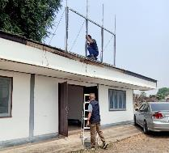  พัฒนาตู้ยามหินตั้งไว้บริการประชาชน | 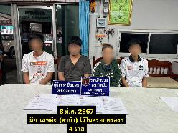  ผลการจับกุมคดียาเสพติด

2. งานสอบสวน
สรุปผลคดีประจำเดือน มี.ค.67
1. คดีอาญา 382 คดี
2. บันทึกคดีอาญาระบบ crime 382 คดี
3. บันทึกคดีจราจรระบบ crime - คดี
4. คดีชันสูตร 7 คดี
5. รับแจ้งเป็นหลักฐาน 187 เรื่อง
6. รับแจ้งเอกสารหาย 145 เรื่อง
7. รับแจ้ง ปจว.คดี 241 เรื่อง
8. รับแจ้ง ปจว.จราจร 5 เรื่อง
9. รายงานเหตุน่าสนใจ - เหตุ

2
ข้อสั่งการ พ.ต.ท.สุพรรณ จิตรโท รอง ผกก.(สอบสวน) สภ.บ้านไผ่
1. มีการรับเลขคดี 352 คดี ดำเนินการเสร็จสิ้นแล้ว จำนวน 302 คดี คงเหลือ 50 คดี ซึ่งส่วนมากเป็นคดี พ.ร.บ.คอมฯ และคดีร้ายแรง เช่น ฆ่าผู้อื่นฯ และ พยายามฆ่าผู้อื่นฯ ซึ่งอยู่ระหว่างการดำเนินการฝากขังต่อศาล
2. ขอขอบคุณงาน ป.ฯ ในช่วงระดมกวาดล้างที่ผ่านมา ซึ่งมีผู้ต้องหาจำนวนมาก โดยท่าน รอง ผกก.ป.ฯ และท่าน สวป.ฯ ได้ส่งเจ้าหน้าที่สายตรวจในการช่วยนำผู้ต้องหาส่งศาล โดยอยากให้เป็นบรรทัดฐานแบบนี้ไปตลอด เพื่อความปลอดภัยในการปฏิบัติหน้าที่ต่อไป
3. ฝากกรณีการจับกุมคดีเกี่ยวกับทรัพย์ เช่น ลักทรัพย์ ชิงทรัพย์ เป็นต้น ให้ทำบันทึกตรวจยึดโดยให้ผู้ต้องหาชี้ยืนยันของกลาง รวมถึงที่เกิดเหตุมาให้ด้วย เพื่อจะนำมาประกอบสำนวนต่อไป

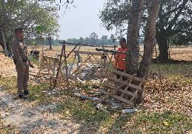  การออกรับแจ้งเหตุของ พงส. | 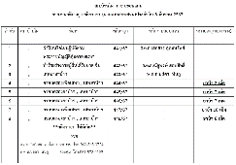  มีการสรุปผลการปฏิบัติให้ผู้บังคับบัญชาทราบทุกวัน
3. งานป้องกันปราบปราบ
3.1 งานป้องกันปราบปราม
การป้องกัน
ร้อยเวร ๒๐ สายตรวจรถยนต์ สายตรวจรถจักยานยนต์ และสายตรวจเดินเท้า ได้มีการออกตรวจจุดเสี่ยง จุดล่อแหลม ธนาคาร ร้านค้าทอง ร้านสะดวกซื้อในพื้นที่ เพื่อป้องกันเหตุ สร้างความอุ่นใจ และรักษาความปลอดภัยให้แก่​​ประชาชน
ผลการปฏิบัติในรอบ ๑ วัน มีการจัดสายตรวจ จำนวน 2 ผลัด แต่ละผลัดจะมีผลการตรวจตราจุดเสี่ยงจุดล่อแหลม ตามแผนการตรวจ และตาม สถานภาพอาชญากรรมที่มาจากการวิเคราะห์สถานภาพอาชญากรรม โดยจะมีการเพิ่มความถี่ ในการตรวจตรา จุดเสี่ยงในการเกิดอาชญากรรมเพิ่มมากขึ้น ก่อนออกปฏิบัติหน้าที่จะมีการอบรมปล่อยแถว ซักซ้อมยุทธวิธี ตรวจเครื่องแต่งกาย อุปกรณ์ประจำกาย สายตรวจทุกผลัด พร้อมตรวจห้องควบคุมผู้ต้องหา ให้อยู่ในสภาพมั่นคงแข็งแรง สะอาด พร้อมเจ้าหน้าที่สิบเวรอยู่ปฏิบัติหน้าที่
การปราบปราม
มีการจับกุม คดีเสพยาเสพติด คนคลุ้มคลั่ง รวมถึงอาชญากรรมต่าง ๆ ดังนี้
1. จับกุมยาเสพติด จำนวน 78 คดี
2. ระงับเหตุคนคลุ้มคลั่ง จำนวน 15 เหตุ
3. ระงับเหตุอื่น ๆ จำนวน 23 เหตุ

3

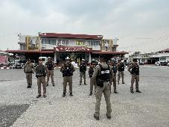  มีการประชุมชี้แจงก่อนออกปฏิบัติหน้าที่ทุกครั้ง | 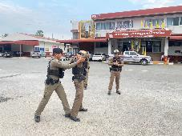  มีการตรวจอุปกรณ์ประจำกาย รวมถึงซ้อมยุทธวิธีก่อนออกปฏิบัติหน้าที่ทุกครั้ง
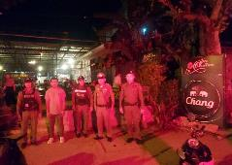  การตรวจสถานบริการ | 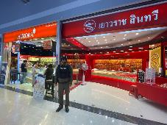  ออกตรวจสถานที่เสี่ยง
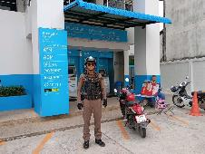  ออกตรวจภายในเขตพื้นที่รับผิดชอบ | 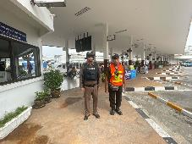  ออกตรวจสถานที่เสี่ยง
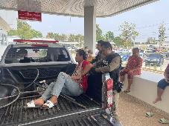  ผลงานด้านการจับกุม | 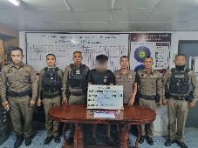  ผลงานด้านการจับกุม

4
3.2 งานจราจร
การอำนวยความสะดวก ดูแลความปลอดภัย
มีการอำนวยความสะดวกด้านการจราจรตามทางร่วมทางแยก มีการดูแลความปลอดภัยเด็กนักเรียน ผู้ปกครอง รวมถึงบุคลากรตามหน้าโรงเรียน ทั้งช่วงเช้าและช่วงเย็น เพื่อความปลอดภัย การให้บริการประชาชน โดยมีการมอบหมวกนิรภัยให้แก่ประชาชนผู้สัญจรไปมา บริเวณหน้า สภ.บ้านไผ่
ข้อกำชับ 1. ก่อนทำการออกปฏิบัติหน้าที่ในทุกวัน ให้มีการปล่อยแถว ประชุมแนวทางการปฏิบัติงานทุกวัน
2. เน้นย้ำการปฏิบัติหน้าที่ในช่วงชั่วโมงเร่งด่วน
3. มีการออกตรวจร้านซ่อมรถ ตกแต่งรถจักรยานยนต์ในเขตพื้นที่รับผิดชอบ เพื่อเป็นการป้องกัน
และปราบปรามการแข่งรถในทางและความผิดอื่นที่เกี่ยวข้อง
4. มีการออกตรวจสัมพันธ์ธนาคาร ร้านทอง ร้านสะดวกซื้ออย่างสม่ำเสมอ
5. ให้ความรู้ด้านการจราจรแก่หน่วยงานต่างๆ
6. ผลการจับกุม ๑๐ ข้อหาหลัก ได้ยอดจับกุมตามเป้าหมาย
7. เน้นย้ำกวดขันจับกุมคดีเมาแล้วขับ และไม่สวมกันน็อคนิรภัยตาม ว.0 ผู้บังคับบัญชา
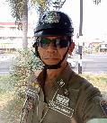  ผลงานด้านการอำนวยความสะดวก | 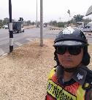  ผลงานด้านการอำนวยความสะดวก
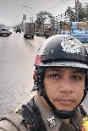  ผลงานด้านการอำนวยความสะดวก | 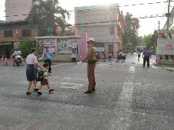  ผลงานด้านการอำนวยความสะดวก
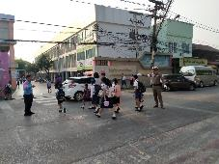  ผลงานด้านการอำนวยความสะดวก | 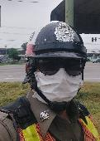  ผลงานด้านการอำนวยความสะดวก
5
การป้องกันปราบปราม
งานจราจร มีการป้องกันปรบปราม บูรณาการร่วมสายงานอื่น กวดขัน จับกุมความผิดต่าง ๆ เช่น ยาเสพติด, ดัดแปลงสภาพรถ, ขับรถขณะเมาสุราหรือของมึนเมาอย่างอื่น, ไม่สวมหมวกนิรภัย เป้นต้น
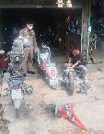  ผลงานด้านการป้องกันปราบปราม | 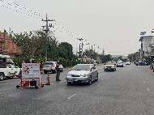  ผลงานด้านการป้องกันปราบปราม
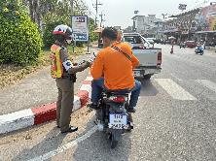  ผลงานด้านการป้องกันปราบปราม | 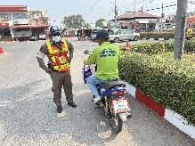  ผลงานด้านการป้องกันปราบปราม

3.3 งานชุมชนสัมพันธ์
งานชุมชนสัมพันธ์ สภ.บ้านไผ่ ( ชมส.สภ.บ้านไผ่ ) มีการบูรณาการร่วมหลายหน่วยงานในเขตพื้นที่รับผิดชอบ เช่น ปกครอง สาธารณะสุข โรงเรียน ฯลฯ ในการช่วยกันกำจัดปัญหายาเสพติด โดยเริ่มจากสถาบันหลักคือครอบครัว ให้โอกาสผู้ติดยาเสพติด เข้ารับการบำบัด โดยงาน ชมส.สภ.บ้านไผ่ จะเดินทางออกตั้งจุด คัดกรองตามชุนชน หมู่บ้านต่าง ๆ ในเขตพื้นที่ และนโยบายของ พ.ต.อ.ปรัชญามาศ ไชยสุระ ผกก.สภ.บ้านไผ่ คือจะกำจัดปัญหายาเสพติดให้หมดไป หรือเหลือน้อยที่สุด หากผู้ติดยาเสพติดไม่สมัครใจเข้าร่วมรับการบำบัดดังกล่าว จะดำเนินคดีตามกฎหมายขั้นเด็ดขาด โดยเฉพาะกับกลุ่มที่เสพยาเสพติดแล้วคลุ้มคลั่ง ทำร้ายร่างกายบุพการี หรือบุคคลในครอบครัว โดย พ.ต.อ.ปรัชญามาศฯ ให้ความสำคัญในการป้องกันปราบปรามยาเสพติดเป็นอย่างมาก รวมถึงโครงการให้ความรู้เกี่ยวกับการไม่ยุ่งเกี่ยวกับยาเสพติดแก่นักเรียน , การขับขี่ที่ปลอดภัย , กิจกรรมจิตอาสา ช่วยเหลือผู้ประสบภัยต่าง ๆ เป็นต้น
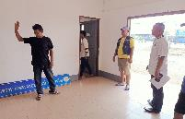  ภายใต้การอำนวยการโดย พ.ต.อ.ปรัชญามาศ ไชยสุระ ผกก.สภ.บ้านไผ่ ให้ รอง ผกก.สส.ฯ และ สวป.(ชส.)ฯ พัฒนาตู้ยามหินตั้งเพื่อไว้บริการประชาชน | 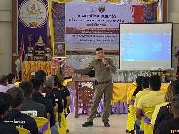  อบรมให้ความรู้เกี่ยวกับการต่อต้านยาเสพติดแก่เด็กนักเรียน
6
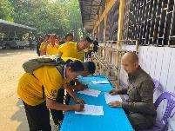  พ.ต.อ.ปรัชญามาศ ไชยสุระ ผกก.สภ.บ้านไผ่ ร่วมกับเจ้าหน้าที่ชุด ชมส.ฯ และเจ้าหน้าที่หน่วยงานต่าง ๆ อบรมให้ความรู้เกี่ยวกับการป้องกันยาเสพติดในชุมชน | 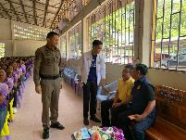  พ.ต.อ.ปรัชญามาศ ไชยสุระ ผกก.สภ.บ้านไผ่ ร่วมกับเจ้าหน้าที่ชุด ชมส.ฯ และเจ้าหน้าที่หน่วยงานต่าง ๆ อบรมให้ความรู้เกี่ยวกับการป้องกันยาเสพติดในชุมชน
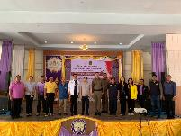  พ.ต.อ.ปรัชญามาศ ไชยสุระ ผกก.สภ.บ้านไผ่ ร่วมกับเจ้าหน้าที่ชุด ชมส.ฯ และเจ้าหน้าที่หน่วยงานต่าง ๆ อบรมให้ความรู้เกี่ยวกับปัญหายาเสพติดแก่เด็กนักเรียน | 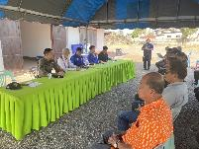  พ.ต.อ.ปรัชญามาศ ไชยสุระ ผกก.สภ.บ้านไผ่ ร่วมกับเจ้าหน้าที่ชุด ชมส.ฯ และเจ้าหน้าที่หน่วยงานต่าง ๆ อบรมให้ความรู้เกี่ยวกับปัญหายาเสพติดแก่เด็กนักเรียน

ข้อสั่งการ พ.ต.ต.ประสงค์ บรรเทา สวป.(ชส.) สภ.บ้านไผ่
- เน้นย้ำการให้ความสำคัญเกี่ยวกับปัญหายาเสพติด และห้ามมิให้เจ้าหน้าที่มีส่วนเกี่ยวข้องกับยาเสพติดเสียเอง ไม่ว่าจะทางตรงหรือทางอ้อม โดยเด็ดขาด
- ขอขอบคุณเจ้าหน้าที่ ชมส.ฯ ทุกนายในการตั้งใจปฏิบัติหน้าที่ที่ได้รับมอบหมายจากผู้บังคับบัญชา โดยในปัจจุบัน สภ.บ้านไผ่ สามารถนำผู้เสพยาเสพติดเข้าสู่กระบวนการบำบัดได้แล้วจำนวนหลายราย และขอให้ช่วยกันสอดส่อง ติดตาม ผู้เข้ากระบวนการบำบัดรักษา ไม่ให้กลับมายุ่งเกี่ยวกับยาเสพติดอีก
ข้อสั่งการ พ.ต.ท.อติชาติ กองทองธเนศ สวป.สภ.บ้านไผ่
- เน้นย้ำสายตรวจทุกชุด ก่อนทำการปล่อยแถวทุกเช้า ให้ทำการเข้าแถว สวดมนต์ เคารพธงชาติ และซักซ้อมยุทธวิธี อย่างสม่ำเสมอ
- เน้นย้ำการออกตรวจสัมพันธ์ ธนาคาร ร้านทอง ร้านสะดวกซื้อ โรงเรียน แหล่งชุมชน และสถาน บริการต่าง ๆ เพื่อป้องกันเหตุร้ายที่จะเกิดขึ้น และเข้าช่วยเหลือประชาชนทันทีหากพบเห็น เหตุการณ์ไม่พึงประสงค์
3. ผลการปฏิบัติ การระงับเหตุ ทะเลาะวิวาท ผู้ป่วยจิตเวช ใช้ยุทธวิธีในการดำเนินการ ตั้งอยู่ในความ
ไม่ประมาทยึดถือความปลอดภัยก่อนเป็นอันดับแรก
4. ผู้บังคับบัญชามีความใส่ใจความเป้นอยู่ของข้าราชการตำรวจ นำโดย พ.ต.ท.กรณัฐฯ รอง ผกก.ป.ฯ
มีการปรับปรุงห้องปฏิบัติการสายตรวจ และตรวจเช็คความพร้อมอุปกรณ์ประจำกายของเจ้าหน้าที่
7
5. ให้ความรู้ด้านการจราจรแก่หน่วยงานต่างๆ
6. ผลการจับกุม ๑๐ ข้อหาหลัก ได้ยอดจับกุมตามเป้าหมาย
7. เน้นย้ำกวดขันจับกุมคดีเมาแล้วขับ และไม่สวมกันน็อคนิรภัยตาม ว.0 ผู้บังคับบัญชา
4. งานอำนวยการ
พ.ต.ท.สุมิตร ล้นทม สว.อก.สภ.บ้านไผ่ รายงานผลการปฏิบัติงาน อำนวยการ
1. เน้นย้ำผู้เบิกทรัพย์สินของทางราชการ โดยเฉพาะ อาวุธปืน ให้นำมาตรวจสอบสภาพประจำเดือน
กับเจ้าหน้าที่ กบ. ทุกครั้ง หากมีการสูญหาย ชำรุด ฯลฯ จะมีการดำเนินการขั้นเด็ดขาด ตาม ว.0 ของ ผกก.
2. เน้นย้ำเจ้าหน้าที่ผู้ปฏิบัติงาน ธุรการ ให้ศึกษาและดำเนินการตามข้อสั่งการ การตรวจสอบความ
โปร่งใสของภาครัฐฯ ( ITA ) ประจำปี 67 ให้เสร็จสิ้นภายในระยะเวลาที่กำหนด โดยเป็นนโยบายสำคัญของผู้บังคับบัญชา เพื่อให้เจจ้าหน้าที่ตำรวจทุกนายร่วมด้วยช่วยกัน ไม่ใช่หน้าที่ใครของคนใดคนหนึ่ง
3. ได้ดำเนินการตามโครงการต่าง ๆ ที่ผู้บังคับบัญชามอบหมาย เช่น โครงการอาหารกลางวัน , โครงการพัฒนาสุขภาพข้าราชการตำรวจ (เล่นกีฬาฟุตบอล) , โครงการทำความสะอาดตามกิจกรรม 5 ส. , โครงการตำรวจดีเด่น เป็นต้น การประชาสัมพันธ์ข้อมูลข่าวสารการปฏิบัติงานต่าง ๆ ของสถานี การตรวจสอบสภาพการเงินและปัญหาหนี้สินของข้าราชการตำรวจ สภ.บ้านไผ่ รวมถึงหาแนวทางการแก้ไข การเปิดเผย ให้ประชาชนตรวจสอบ และประเมิน ความโปร่งใสในการปฏิบัติงานของ สภ.บ้านไผ่ การพัฒนาแหล่งที่อยู่อาศัยตามโครงการบ้านพักน่าอยู่
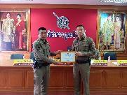  พ.ต.อ.ปรัชญามาศ ไชยสุระ ผกก.สภ.บ้านไผ่ มอบใบประกาศนียบัตรแก่ข้าราชการตำรวจผู้ปฏิบัติหน้าที่ดีเด่นในแต่ละสายงาน เพื่อเป็นขวัญและกำลังใจในการปฏิบัติหน้าที่ต่อไป | 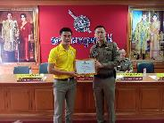  พ.ต.อ.ปรัชญามาศ ไชยสุระ ผกก.สภ.บ้านไผ่ มอบใบประกาศนียบัตรแก่ข้าราชการตำรวจผู้ปฏิบัติหน้าที่ดีเด่นในแต่ละสายงาน เพื่อเป็นขวัญและกำลังใจในการปฏิบัติหน้าที่ต่อไป
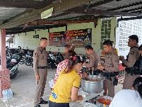  พ.ต.อ.ปรัชญามาศ ไชยสุระ ผกก.สภ.บ้านไผ่ มีการจัดโครรงการอาหารกลางวัน เพื่อเป็นการช่วยเหลือข้าราชการตำรวจในการประหยัดค่าใช้จ่าย และเสริมสร้างความสามัคคี | 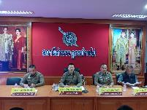  พ.ต.อ.ปรัชญามาศ ไชยสุระ ผกก.สภ.บ้านไผ่ มีการเรียกประชุมข้าชการตำรวจประจำเดือน ทุกเดือน อย่างน้อยเดือนละ 1 ครั้ง

8
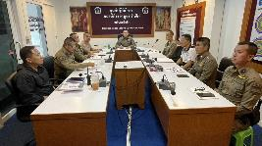  พ.ต.อ.ปรัชญามาศ ไชยสุระ ผกก.สภ.บ้านไผ่ กำชับหัวหน้าแต่ละสายงาน ดำเนินการตามข้อสั่งการ ITA ให้แล้วเสร็จตามกำหนด | 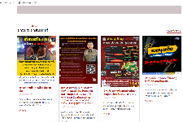  มีการประชาสัมพันธ์การปฏิบัติงานภายในหน่วย และข้อกฎหมาย รวมถึงช่องทางการร้องเรียนร้องทุกข์ ให้ประชาชนรับทราบ และสามารถเข้าร่วมประเมินความโปร่งใสในการปฏิบัติหน้าที่ของ สภ.บ้านไผ่ ได้ทางหน้าเว็บไซต์
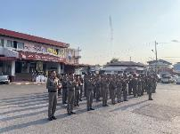  พ.ต.อ.ปรัชญามาศ ไชยสุระ ผกก.สภ.บ้านไผ่ นำข้าราชการตำรวจเข้าแถวเคารพธงชาติ สวดมนต์ ท่องบทปลงใจ อุดมคติตำรวจ ตรวจการแต่งกาย ตรวจทรงผม กำชับการประพฤติตนแก่ข้าราชการตำรวจ | 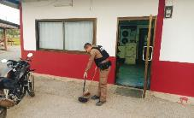  พ.ต.อ.ปรัชญามาศ ไชยสุระ ผกก.สภ.บ้านไผ่ สั่งการให้ พ.ต.ท.สุมิตร ล้นทม สว.อก.ฯ นำข้าราชการตำรวจทำความสะอาดบริเวณที่ทำการและที่พักอาศัย ตามโครงการ 5 ส. ทุกสัปดาห์

ข้อสั่งการ พ.ต.ท.สุมิตร ล้นทม สว.อก.สภ.บ้านไผ่
1. เน้นย้ำผู้เบิกทรัพย์สินของทางราชการ โดยเฉพาะ อาวุธปืน ให้นำมาตรวจสอบสภาพประจำเดือนทุกเดือน กับเจ้าหน้าที่ กบ.
2. เน้นย้ำเจ้าหน้าที่ผู้ปฏิบัติงาน ธุรการ ให้ศึกษาและดำเนินการตามข้อสั่งการ การตรวจสอบความโปร่งใสของภาครัฐฯ ( ITA ) ประจำปี 67 ให้เสร็จสิ้นภายในระยะเวลาที่กำหนด
3. เน้นย้ำผู้บังคับบัญชาใส่ใจดูแลผู้ใต้บังคับบัญชาตามคำสั่ง 1212 อย่างเคร่งครัด
ข้อสั่งการ พ.ต.ท.กรณัท จิตรดี รอง ผกก.ป.สภ.บ้านไผ่
- เน้นย้ำสายตรวจ จราจร ก่อนออกปฏิบัติหน้าที่ทุกครั้ง ให้ตรวจสอบอาวุธประจำกาย และซักซ้อมยุทธวิธี และใช้ความระมัดระวังในการออกปฏิบัติหน้าที่อย่างเข้มงวดสูงสุด
- ขอให้ทุกนายร่วมกันป้องกันปราบปรามยาเสพติดในเขตพื้นที่อย่างจริงจัง ผู้เสพหากสามารถนำเข้าสู่กระบวนการบำบัดได้ ให้ทำการบำบัด และสอดส่องพฤติการณ์หลังการบำบัดไม่ให้กลับมายุ่งเกี่ยวกับยาเสพติดอีก
3. ฝากท่าน สว.อก.ฯ กำชับเจ้าหน้าที่แต่ละสายงาน ให้ดำเนินการงาน ITA ให้แล้วเสร็จตามระยะเวลาที่กำหนด โดยหากขาดเหลือสิ่งใด แจ้งให้ผมทราบ

9
ข้อสั่งการ พ.ต.อ.ปรัชญามาศ ไชยสุระ ผกก.สภ.บ้านไผ่
- นโยบายของท่าน ผบช.ภ.4 ให้เน้นย้ำการออก ว.4 ตามธนาคาร ร้านทอง ร้านสะดวกซื้อต่าง ๆ เนื่องจากในเขตพื้นที่ สภ.เมืองขอนแก่น เกิดเหตุชิงทรัพย์ร้านสะดวกซื้อขึ้น ดังนั้นขอให้ งาน ป. งาน จร. เพิ่มวงรอบการตรวจตรา สถานที่เหล่านี้เพิ่มมากขึ้น
- เน้นย้ำการจงรักภักดีต่อ ชาติ ศาสนา และพระมหากษัตริย์ ตามคำปฏิญาณตนของตำรวจ ประชาสัมพันธ์ ถ่ายทอดความรู้ พระราชกรณียกิจพระบาทสมเด็จพระเจ้าอยู่หัว ให้ประชาชนทราบ และกวดขัน ตรวจสอบ จับกุม ผู้กระทำความผิด ผู้มีพฤติกรรมไม่เหมาะสม ล่วงเกิน จาบจ้วง ต่อองค์พระมหากษัตริย์ พระราชินี รัชทายาท หรือผู้สำเร็จราชการแทนพระองค์
- ในวันที่ 3 เม.ย.67 905 จะเสด็จเข้าในเขตพื้นที่ จว.ขอนแก่น เป็นการส่วนพระองค์ ณ หอประชุมไคซ์ นั้น ฝากทุกท่านศึกษาขั้นตอนการถวายความปลอดภัยรูปแบบใหม่ด้วย โดยต่อไปจะ “ ไม่มีการปิดการจราจรโดยเด็ดขาด” แล้ว แต่จะใช้คำว่า “ เร่งระบายรถ ” แทน รวมถึงรายละเอียดต่าง ๆ
- ให้ เจ้าหน้าที่ชุดปฏิบัติการ หมั่นฝึกซ้อมยุทธวิธี และซักซ้อมแผนเผชิญเหตุ อยู่ตลอด ซึ่ง สภ.บ้านไผ่ เรามีการฝึกทบทวนยุทธวิธี ตรวจสอบอาวุธประจำกาย ของเจ้าหน้าที่ก่อนเข้าเวรอยู่เรื่อยมา ขอชมเชยท่าน รอง ผกก.ป.ฯ และ ท่าน สวป.ฯ และให้ปฏิบัติต่อไป
- เน้นย้ำเรื่องการป้องกันและปราบปรามการกระทำความผิดเกี่ยวกับทรัพยากรธรรมชาติและสิ่งแวดล้อม ( ปทส. ) โดยให้ช่วยกันสอดส่องดูแล โดยเฉพาะเขตโรงเรียนและวัดต่าง ๆ ซึ่งเคยมีการลักลอบตัดไม้พะยูงเกิดขึ้นบ่อย ฝากท่า รอง ผกก.ป.ฯ จัดทำข้อมูลพื้นที่ที่เสี่ยงต่อการถูกลักลอบตัดไม้ และหามาตรการป้องกันปราบปรามต่อไป โดยพื้นที่ที่มีไม้พะยูงจำนวนมากนั้น ได้แก่ ร.ร.ป่างิ้วฯ , ร.ร.หินตั้งโค้กก่อ , ป่านสาธารณะแคนเหนือฯ , ร.ร.หนองตับเต่า , ร.ร.ดอนหมากพริกฯ และวัดป่าอาสภาวาสฯ เป็นต้น ฝากท่าน รอง ผกก.ป.ฯ ดำเนินการประสานข้อมูลและผู้นำชุมชนในพื้นที่ ช่วยกันตรวจสอบดูแล
- นโยบายท่านนายกรัฐมนตรี คือห้ามมิให้มีการจำหน่ายน้ำพืชกระท่อมโดยเด็ดขาด รวมถึงพวกหนี้นอกระบบต่าง ๆ โดยให้งานสส. งาน ป. ศึกษาข้อกฎหมายต่าง ๆ และหากพบการกระทำความผิด ให้ดำเนินการในส่วนที่เกี่ยวข้องทันที
- ท่าน ผบช.ภ.4 เน้นย้ำการกวาดขัน ป้องกันปราบปรามการค้ามนุษย์อย่างเด็ดขาด
- ฝาก รอง ผกก.ป.ฯ และ สวป.ฯ กำชับงานจราจร จับกุมกลุ่มเป้าหมายที่ผู้บังคับบัญชาเน้นย้ำมา คือ เมาแล้วขับฯ อย่างน้อยสัปดาห์ละ 3 ราย ขับขี่ยานพาหนะโดยไม่สวมหมวกกันน็อค และขับขี่รถย้อนศรฯ เป็นต้น และบันทึกลงในระบบคราม, PTM ให้เป็นปัจจุบัน
- ฝากท่าน สว.อก.ฯ กำชับผู้บังคับบัญชาทุกนาย หมั่นดูแล ตรวจสอบ สอบถามปัญหา ผู้ใต้บังคับบัญชาของตน ตามคำสั่ง ตร. ที่ 1212/37 และเน้นย้ำเจ้าหน้าที่การเงิน เบิกจ่ายงบประมาณตามที่กำหนด เนื่องจากเป็นของกำชับของผู้บังคับบัญชาระดับ ภ.จว.ฯ
- การรายงานเหตุที่น่าสนใจ ไม่ว่าจะเป้นาสายงานป้องกันปราบปราม, สืบสวน หรือสอบสววน หากเกิดเหตุคดีอุกฉกรรจ์หรือคดีที่น่าสนใจขึ้น ให้รีบรายงานผู้บังคับบัญชาทราบโดยด่วน ซึ่งความหมายของคำว่า “ เหตุที่น่าสนใจ ” นั้น อาจจะดูกว้างไปนิด แต่หากคดีใดที่เราคิดว่าผู้บังคับบัญชาควรทราบโดยด่วน ก็ให้รีบรายงานมาได้เลย
- กำชับการเบิกจ่ายสิ่งของหลวง ให้มีการเรียกตรวจเช็คตรวจสอบเป็นประจำทุกเดือน หากพบว่ามีการสูญหาย ขาย จำนำ หรือมีข้อบกพร่องใด ๆ ผมจะเนินการโดยเด็ดขาดทุกกรณี
- ภารกิจต่อไปของเราคือ เตรียมกำลังและความพร้อมในช่วงงานกาชาดบ้านไผ่ วันที่ 14 – 21 มี.ค.67 นี้ รวมถึงช่วงเทศกาลสงกรานต์ 2567 ที่กำลังจะถึง
10
- งาน ITA ปี 67 ถือเป็นงานระดับประเทศ ที่ผู้บังคับบัญชาชั้นสูงให้ความสำคัญ และเป็นงานที่พวกเราทุกคนต้องช่วยกันทำ ไม่ใช่หน้าที่ของคนใดคนหนึ่ง ฉะนั้น ฝากหัวหน้าแต่ละสายงานศึกษาและดำเนินการต่าง ๆ ให้ทันภายในกำหนด
- กำกับข้าราชการตำรวจ สภ.บ้านไผ่ ทุกนาย ห้ามยุ่งเกี่ยวกับยาเสพติด, การพนัน และอบายมุขทุก ชนิด ไม่ว่าจะทางตรงหรือทางอ้อม หากพบเห็น จะดำเนินการขั้นเด็ดขาด ไม่ว่าจะทางวินัยหรือ คดีอาญา รวมถึงดำเนินการในส่วนที่เกี่ยวข้องกับผู้ปกครองตามคำสั่ง ตร. ที่ 1212/37 ด้วย
15. กำชับกวดขันผู้ใต้บังคับบัญชาให้ประพฤติตนอยู่ในระเบียบวินัย ประมวลจริยธรรมและ
จรรยาบรรณตำรวจ
16. ท่าน ผบช.ภ.4 จะมีการจัดสร้างพระเครื่องรุ่น “ เสาร์ 5 ร้ายกลายเป็นดี ดียิ่งเจริญ ” ณ
วัดท่าแสบง จว.ร้อยเอ็ด ในวันที่ 13 เม.ย.67 และนำมาแจกจ่ายข้าราชการตำรวจใน ภ.4 ทุกนาย
17. สุดท้ายนี้ ขอขอบคุณ ข้าราชการตำรวจทุกท่านที่เข้าประชุมในครั้งนี้ และขอเรียนเชิญพี่น้องข้าราชการ
ตำรวจ สภ.บ้านไผ่ ทุกนาย ร่วมกันรับประทานอาหารตามโครงการ “ อาหารกลางวันเพื่อบรรเทาความ
เดือดร้อนของข้าราชการตำรวจ และความสามัคคีในหมู่คณะ ” พร้อมกัน ณ บริเวณหลังห้องประชุม

“ รู้หน้าที่ มีวินัย พิทักษ์ภัยประชาชน ”

พันตำรวจเอก
( ปรัชญามาศ ไชยสุระ )
ผู้กำกับการ สถานีตำรวจภูธรบ้านไผ่

